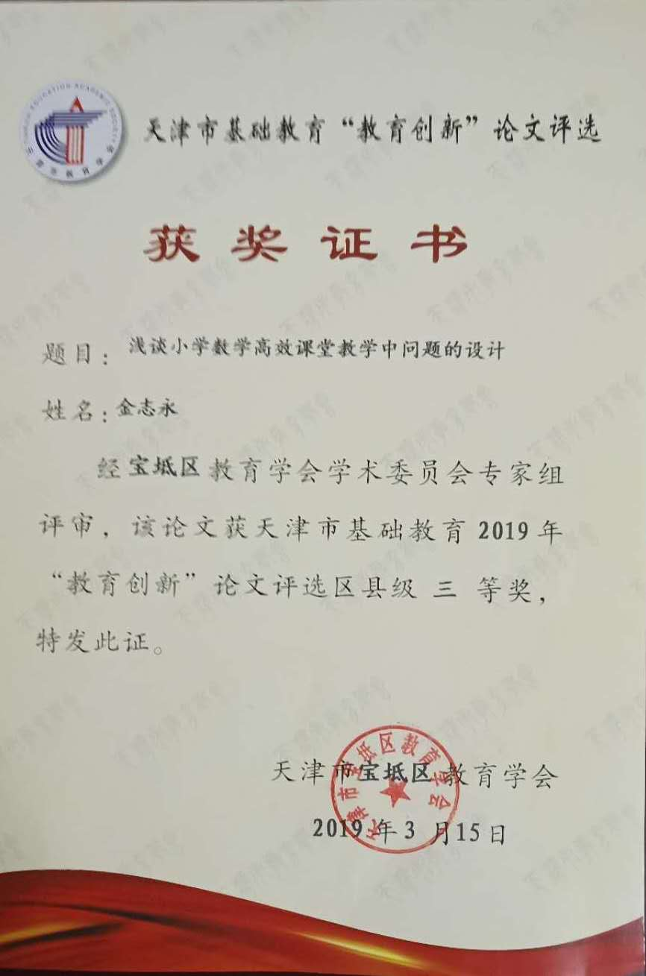

浅谈小学数学高效课堂教学中问题的设计

**内容提要：**实施高效课堂教学的关键因素是教师。在小学数学课堂教学过程中，教师要根据所传授的学习内容精心设计课堂问题，围绕问题组织教学是非常重要的。因此，教师备课时应精心设计符合学生实际情况的有效有价值的问题，激发学生思维，充分调动学生的主观能动性，让学生主动地参与整个课堂教学活动，以达到数学课堂教学的最佳有效状态。

**关键词：**小学数学 高效课堂 问题设计

在数学学习过程中，问题是数学的核心。同样，在小学数学课堂教学过程中，问题也是课堂的核心。课堂问题的设计直接关系到教学活动的开展和学生学习活动的效果。没有问题，学生就没有思维。简单的“对不对”和“是不是”以及那些没有思考价值的问题不能激发学生思考欲望，只会弱化学生的智力。因此，在课堂教学中，教师提出的问题要具有鲜明的指向性。随着实施高效课堂的不断深入，广大教师在构建高效课堂教学中普遍重视问题的设计。

一、设计有层次的问题 引导学生深入探究

创设数学课堂教学情境是学生获取知识、形成能力和发展心理素质的重要来源。它也是连接现实生活和数学学习之间的桥梁。在数学课堂教学中，创设一个轻松、愉快、和谐的问题情境，营造一个良好的学习氛围，使学生能够不由自主地进入角色，积极参与活动，致力于学习，对于活跃学生的思维，提高他们的知识理解、发展技能和提高质量有着非常重要的作用。例如：教学三年级数学上册《万以内加减法估算》

师：下面我们先来解决第一个问题，收银员应收多少钱？如果你是收银员你认为该怎样算才恰当？

师：接下来我们解决第二个问题，小红的爸爸大约应准备多少钱？求小红的爸爸大约应准备多少钱需要和第一个问题一样精确计算吗？为什么？

师：估算有哪几种方法？

师：在解决“够不够”“能不能”“大约是多少”等问题时，不用精确计算，用估算的方法就可以了。

这样，学生通过有层次的启发引导，在愉快的问题情境中主动探索，培养了他们的思维和问题意识，提高他们解决问题的能力，从而提高课堂教学效率。

二、设计有价值的问题 激发强烈的学习动机

数学课堂教学是在不断地“提出问题→分析问题→解决问题”的过程中逐一展开的。课堂上教师通过适时恰当地提出有价值问题，能使学生领悟发现和提出问题的技巧，逐步培养学生的问题意识，培养创新精神，还能提高学生学习数学的积极性、主动性、有效性。

在数学课堂上教师设计的问题不能偏离教学内容，更不能流于形式，教师所设计的问题要具有思维挑战性；学生轻而易举就能获得答案，不能激发学生探究问题的兴趣和欲望；还有教师设计的问题不能繁杂无序，学生不知道如何回答是好等等。因此，教师要为学生创设他们所熟悉的生活场景，提供他们感兴趣的事物和可操作的材料等，作为学生探索的对象或内容，让学生感受到数学就在身边，拉近与数学的亲近感。

如教学人教版四年级数学 “商的变化规律”内容时，学生在完成例（1）和（2）小题后，提出以下问题：⑴在每组小题中什么数变了？什么数没有变？⑵除数（或被除数）和商的变化有什么特点？让学生带着问题去观察、比较，从中发现商是随着除数或被除数的变化而变化的规律。同时引导学生认真观察、比较：⑶从上往下看、从下往上看，除数或被除数发生了什么变化？⑷商随着发生了什么变化？让学生的思维处于正向和逆向交替的活动中，这样不仅理解和加深所学知识，还培养了学生双向思维的和谐发展。

三、设计具有思考性的问题 突破知识的重点难点，

在数学教学中，有些难度比较大的知识，学生又不能独自探究出结论的，这时教师若能抓住问题的突破口，巧妙采用师生互动、合作交流等方式，设计出精巧的具有思考价值的问题，在师生互动中教师适时给予启发点拨，学生就能豁然开朗。

例如在四年级数学《平行于垂直》的教学中，为突破平行与垂直的本质特征，理解和掌握两种特殊直线间的位置关系这一难点，我设计了如下几个问题：⑴如果在一张长方形纸上画一条直线，你想怎样画呢？⑵如果画两条直线呢？你还能画吗？⑶能把画出的这么多种情况按一定的标准进行分类吗？⑷你是按什么进行分类的？结果是怎样的？

通过不断的思考、讨论，最终明确一类是相交，一类是不相交。从而正确理解掌握相交、互相平行、互相垂直的概念。这样，在教师的启发诱导下学生很容易突破难点，并且最大限度地发挥了学生主观能动性，调动了学生学习数学的积极性，大大提高了学生课堂参与率。

四、设计有指导性的问题 培养学生积极动手操作能力

在新课程理念下，通过动手操作促进大脑思维的发展是许多数学教师的共识。动手操作不仅可以直接刺激大脑积极思考。它还能帮助学生理解他们所学的概念知识，让学生通过个人实践真正感受到学习的乐趣。因此，在课堂教学过程中，学生的思维可以经历从模糊到清晰，从具体到抽象，从直觉到逻辑的过程。在发现和总结概括的过程中，学生提高了积极参与的机会，并在“学数学”的过程中启发了他们的思维。

例如，在教学人教版“平行四边形面积的计算”时，教师可以根据教学内容的需要选择教材中配置的学习工具进行操作。课堂上组织学生用两组长短不同的小棒摆一个平行四边形，待学生摆完后提问：⑴你觉得摆成功的关键是什么？⑵平行四边形和长方形有什么联系和区别？让学生在平行四边形和长方形之间建立知识迁移，平行四边形和长方形的底和高分别相等。初步结论是，底相等的平行四边形和长方形的面积相等。通过切割和平移进一步找到平行四边形面积的计算方法，⑶你能把平行四边形切割和平移成正方形吗？你是怎么做到的？然后用课件演示将平行四边形切割成长方形的整个操作过程。让学生搞清楚推导平行四边形面积计算方法的思维过程，最后用语言描述。在课堂教学过程中，教师还应该有意识地鼓励和帮助学困生说话，激发他们的学习兴趣，逐步提高他们的语言表达能力和创造性思维能力。

五、设计启发性问题 重视新旧知识之间的衔接

知识不能孤立存在。它与已经学到的知识和将要学到的知识密切相关。学生学习的新知识是在旧知识的基础上发展起来的。在数学教学中，教师应把握新知识与旧知识之间的内在联系，根据学生的认知水平精心设计启发性问题，激发学生积极思考和独立探索，从而找到解决问题的答案。

例如，教学计算三角形面积时需要靠平行四边形面积计算的知识迁移，我设计了以下问题:：

( 1 )一个三角形可以转换成什么样的图形？

( 2 )怎样可以将三角形转换成平行四边形呢？

( 3 ) 怎样计算变换成的平行四边形的面积？

( 4 )平行四边形面积和三角形面积之间有什么关系？

( 5 ) 怎样根据平行四边形的面积来计算三角形的面积？

通过这样一步一步的启发，学生可以在复习平行四边形面积相关知识的基础上，主动学习新知识，从而更容易理解和掌握三角形面积计算和相关知识之间的联系。通过从浅到深、从易到难的循序渐进学习，，学生的思维能力得到了发展。

六、设计有灵活性的问题 注重数学知识的吸收和深化，

加强学生对学习知识的理解可以更好地培养学生的思维能力。与文学知识相比，数学知识更具抽象性，需要更好的逻辑思维能力。学生应该能够真正理解和有意识地掌握数学的基本知识，并逐步发展他们的数学能力。最重要的是让学生彻底了解数学知识，掌握数学知识，这样他们就能更牢固地掌握数学知识，更灵活的运用它。

例如，教学“分数的意义”时，我设计了一个不是平均分的练习题，让学生回答这个分数它所代表的阴影部分是否正确，如果不是，请说明原因。引导学生认真思考，让学生真正理解平均分的含义。在数学教学中，教师应该有意识地提出一些灵活的问题，为学生提供探索的空间和时间，引导学生积极思考和学习，提高学生探索新知识和解决新问题的能力。

总之，在小学数学课堂教学中，创设有效有价值的问题不仅不会让学生处于枯燥无趣的状态，还会让学生进入渴望参与的状态，将“让我学习”变成“我想学习”，思维总是处于最佳状态。只有学生积极主动地参与，学生在课堂学习过程中才能形成较强的思维能力和创新能力，从而解决问题。